1. 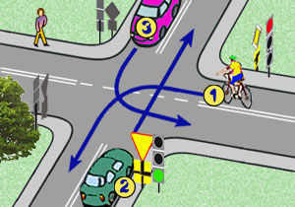

Gdyby nie było sygnalizacji świetlnej, albo była ona wyłączona, to o pierwszeństwie przejazdu decydowały by znaki:   **[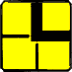](https://brd.edu.pl/znaki/mt6c.html)**   w kolejności: najpierw **3**, potem **1**, a na końcu **2**.  
Światła zmieniają to całkiem - pierwszy przejedzie pojazd z numerem **2**, potem samochód z nr **3** - jako pojazdy będące na drodze, gdzie ruch jest właśnie otwarty. Na końcu - po zmianie świateł - pojedzie rowerzysta z numerem **1**.

1. 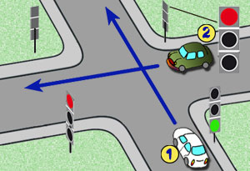

Pierwszy pojedzie samochód **1**, bo ma światło zielone, a następnie samochód **2**, bo ma światło czerwone.

1. 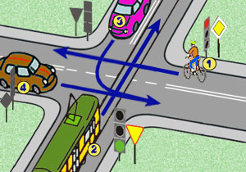

W tej sytuacji - jako pierwszy przejedzie pojazd szynowy z numerem **2**, a następnie samochód z nr **3** - jako pojazdy będące na drodze ze światłem zielonym.  
Następne w kolejności będą dopiero pojazdy **4** i **1**, mimo, że według znaków drogowych to one właśnie są na drodze z pierwszeństwem przejazdu.

1. 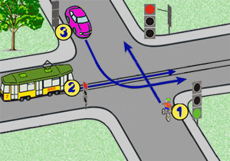

Pierwszeństwo ma rowerzysta **1**, bo ma światło zielone, następnie samochód **3**, bo też ma zielone światło, ale skręca w lewo, a na końcu tramwaj **2.**

1. 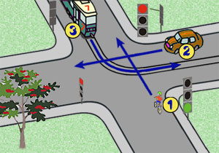

Najpierw pojedzie rowerzysta z nr **1**, bo ma światło zielone, potem tramwaj z nr **3, bo ma tez zielone, ale skręca w lewo** i na końcu samochód z nr **2**.